***MENU ALMUERZOS EJECUTIVOS SALUDABLE SEMANA DEL 12 AL 16 DE JUNIO 2023***

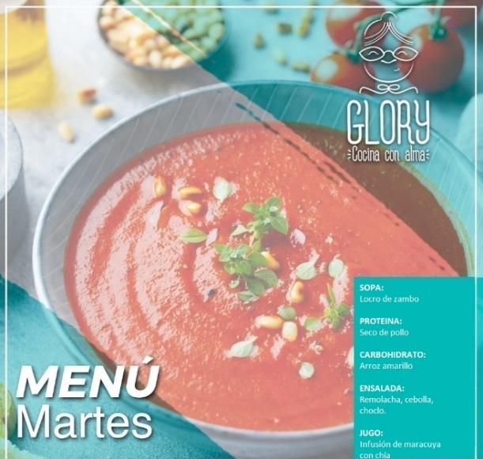

SOPA: Locro de zambo

PROTEINA: Seco de pollo

CARBOHIDRATO: Arroz amarillo

ENSALADA: Remolacha, cebolla, choclo

BEBIDA: Jugo de maracuyá con chia

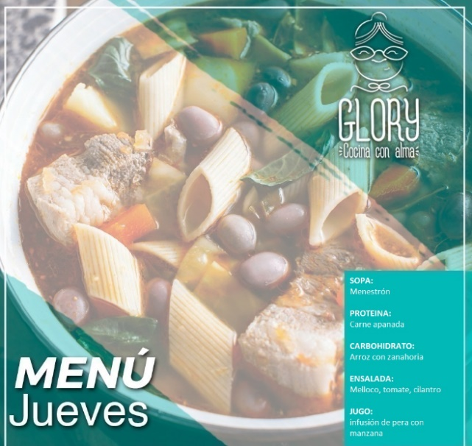

SOPA: Sopa de arroz

PROTEINA: Cazuela de pescado

CARBOHIDRATO: Arroz blanco

ENSALADA: Pepinillo, lechuga y tomate

BEBIDA: Jamaica

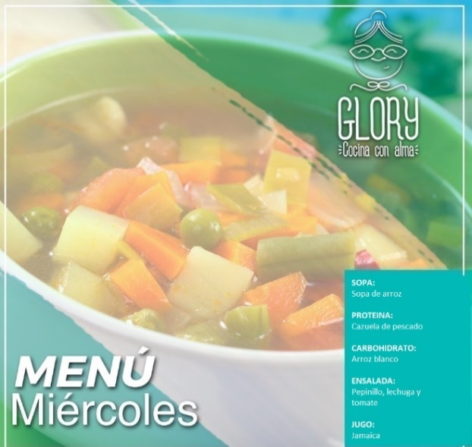

SOPA: Menestrón

PROTEINA: Carne apanada

CARBOHIDRATO: Arroz con zanahoria

ENSALADA: Melloco, tomate, cilantro

BEBIDA: Infusión de pera con manzana

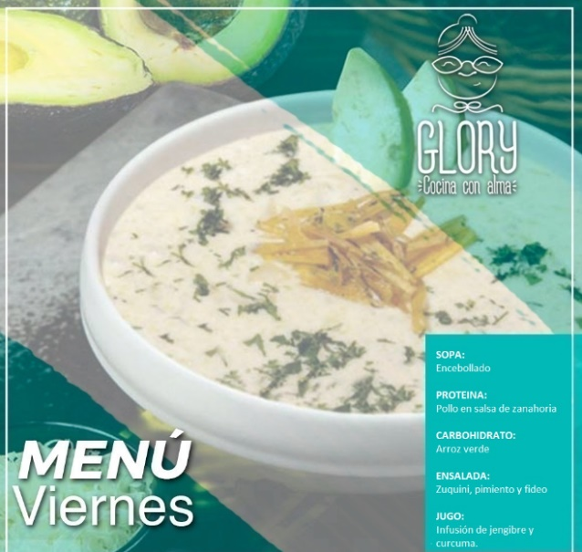

SOPA: Encebollado

PROTEINA: Pollo en salsa de zanahoria

CARBOHIDRATO: Arroz verde

ENSALADA: Zuquini, pimiento y fideo

BEBIDA: Infusión de jengibre y cúrcuma

Para pedidos por favor comunicarse al 0999448760, les proponemos probar por al menos una semana, recuerden nuestra alimentación no contiene condimentos artificiales, es baja en sal y no contiene azúcar ni grasas. Valor de cada almuerzo $4.5 y a la semana $22.5 mas IVA.

Para el menú de dieta primiun adjunto el link para quienes deseen organizar su alimentación de dieta Feelgood. <https://forms.gle/sxMTPFrgEMPLqpvE9> . Valor de este menú $6 a la semana $30 mas IVA.